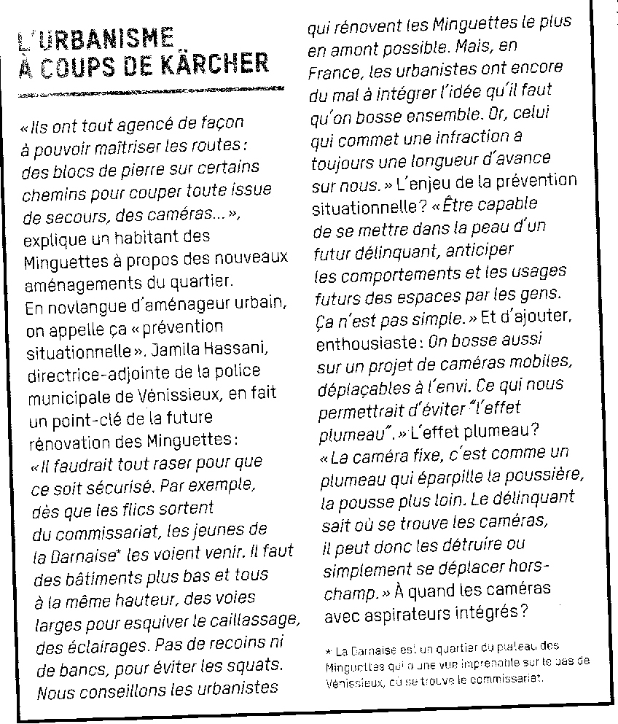

Sources:

1 – Infokiosque : "Désurbanisme", "Urbaniser pour dépolitiser"

2 – Copyleft : "Le mythe de l’insécurité"

3 - Eric Macé : "Les violences dites « urbaines » et la ville"

**RIEN NE DOIT PLUS ARRIVER**

*Contact et inscription mailing-liste* : [escargots.solidaires@riseup.net](mailto:escargots.solidaires@riseup.net)

*Plus de textes/ obtenir les sources* : escargotssolidaires.noblogs.org

**Violences "urbaines"**

*Qu'est-ce que la violence dite "urbaine" ? Comment cette violence est-elle ethnicisée? Comment est-elle traitée par les urbanistes et architectes ?*

*Comment finissons-nous par participer implicitement ou explicitement à cette stigmatisation de cette violence ?*

**Ethnicisation des violences "urbaines"**

*"Big Brother veille sur les uns et surveille les autres!" - Jean Pierre Garnier.*

Bien souvent, la ville et l’urbanisme modernes sont considérés comme des causes de désorganisation sociale. Les "grands ensembles" (ensemble de logements collectifs, souvent en nombre important (100 à 1000) qu'on trouve en périphérie des villes, en « banlieues ») en seraient l’expression la plus achevée, étant assimilés à des lieux de relâche du lien social, d’anonymat, d’isolement, de défaut d’intégration, bref d'anomie, conduisant ainsi à une perte généralisée de repères et à une "désocialisation" régressive propice à la déviance.

La Direction Centrale des Renseignements Généraux (DCRG) entend par violences "urbaines" tous les actes de remise en cause ouverte et provocatrice de l’ordre et des institutions, commis le plus souvent en réunion par des jeunes des "quartiers sensibles" (Lucienne Bui-Trong, Ancienne chef de la section villes et banlieues des renseignements généraux)

La dimension urbaine recouvre alors une dimension territoriale spécifique, celle des "quartiers sensibles" ou "banlieues", c’est-à-dire accumulant un certain nombre d’indicateurs de "difficultés" sociales, économiques et délinquantes.

Parmi les facteurs de risque, la DCRG précise que les seuls critères socio-économiques ne suffisent pas à rendre compte des variations des violences "urbaines". Outre la classe d’âge, il faut également tenir compte du sexe et de l’origine ethnique des jeunes de ces quartiers ("Des jeunes mal intégrés à l’école ou vivant une situation familiale précaire auront tendance à attribuer leur situation, lorsque leurs parents sont immigrés, à une attitude de rejet de la société de nature raciste, ce qui aggrave leur rancœur", DCRG).

L’implicite de l’expression française "violence urbaine" est donc le suivant : sont ainsi désignées des conduites violentes collectives de jeunes de sexe masculin, souvent issus de l’immigration et vivant dans des quartiers populaires périphériques (les "banlieues") ; ces conduites présentant des dimensions à la fois inciviles, délinquantes et anti institutionnelles.

L’usage du terme "violence urbaine" pour qualifier certaines formes de violence masque les rapports sociaux et culturels de domination (violences infligées aux couches populaires dans une société de plus en plus inégalitaire) dont le territoire urbain est la scène plutôt que la cause.

Seules seront retenues des violences que l’on qualifiera d’"urbaines" sous prétexte que les phénomènes désignés prennent le plus souvent place en ville.

**Traitement des violences "urbaines" par l'urbain.**

"Faire de l'urbanisme, c'est comme jouer au lego avec ceux qui n'en ont pas".

Les collectivités font donc appel à des ingénieurs, urbanistes et architectes, ayant une formation et des modes d'actions qui ne concernent que le traitement des espaces (construction, transport, voies, conception, aménagement, et positionnement des différents éléments) pour résoudre ces violences. Même si certains urbanistes utilisent, et théorisent l'urbain avec de la sociologie, les conclusions et agissements sont spatiaux.

La prévention situationnelle (ou prévention urbaine) permettrait d’aménager l’espace pour prévenir les risques d’insécurité. Les villes se réduisent alors à des lieux de contrôle et de surveillance. La prévention situationnelle dispose de deux moyens d'actions :

Le spatialisme postule un rapport causal direct entre formes spatiales et pratiques sociales, ce qui permet de transformer des problèmes propres à un certain type de société en problèmes dus à un certain type d’espace.

Il en découle que les solutions sont, elles aussi, spatiales, c’est-à-dire architecturales et urbanistiques : "Banlieues 89" sous François Mitterrand, "Loi relative à la Solidarité et au Renouvellement Urbain" (SRU) sous Lionel Jospin et "Programme National de Rénovation Urbain" (PNRU) annoncé par Jean-Louis Borloo...

Aussi l’intervention sur le bâti prend-elle un tour de plus en plus disciplinaire avec la mise en œuvre d’une architecture de "prévention situationnelle". Elle vise à "aménager les lieux pour prévenir le crime", c’est-à-dire à les sécuriser. Le spatialisme atteindra son apogée avec la destruction systématique des tours et des barres, "terreau de l’insécurité, de l’incivisme et du repli sur soi".

Complément du spatialisme, le localisme s’attache à une gestion locale des problèmes sociaux et tait leur dimension globale. Il consiste à formuler, étudier et traiter les problèmes là où ils se manifestent. Placé sous le signe de la "proximité, ce traitement "au plus près de la population", ne s’en tient qu’aux facteurs et aux solutions qui sont "à portée de la main". Ces causes locales auraient pour vertu de rassembler ("la lutte contre l’insécurité urbaine est l’affaire de tous les citadins") - au lieu de diviser.

Ainsi le "droit à la sécurité" sera-t-il mis en avant pour faire oublier le démantèlement continu des droits sociaux  Il est vrai qu’il est plus facile de "lutter contre la violence urbaine" que de poursuivre le combat contre les inégalités.

Cette propagande de l'insécurité et  de la peur sert aussi à légitimer la mise en place de caméra de vidéosurveillance ainsi qu'une conception pan-policière (où chaque citoyen a de la graine de flic) de la "gouvernance urbaine". "L’implication citoyenne" des habitants, c’est-à-dire leur collaboration avec les forces de l’ordre, fonctionnera comme alibi. Ainsi, on retrouve dans de plus en plus de "quartiers à risques", des panneaux "voisins vigilants" qui annoncent que les habitants sont en lien direct avec la police municipale et qu’ils n’hésiteront pas à faire appel à elle en cas de débordements ou de comportements jugés suspects, c’est-à-dire par exemple, la présence de jeunes de sexe masculin, issus de l'immigration. Autre exemple : A Lille, Lyon et Paris, constituées en milices, les meutes de Génération Identitaire, l'extrême-droite volet djeun's, exécutent des descentes "anti-racaille" dans le métro : "Nous allons emprunter une ligne de bout en bout et nous arrêter à chaque station", détaille Damien Rieu, porte-parole du mouvement. "Si quelque chose se passe on intervient."

La boucle - celle de la méfiance de l'autre, de la préservation "physique" des classes et de l'exclusion - est ainsi bouclée et nous sommes entrés dedans sans même nous en rendre compte…

Mais alors, existe-t-il une violence propre à l'urbain ? Ou bien urbanise-t-on une problématique sociale?

En « spatialisant » des questions socio-économiques plus globales - telles les inégalités face à l’accès à l’emploi, à l’éducation, au logement, les violences, le racisme ou l’exclusion - on exerce une violence sur des minorités déjà opprimées. La violence engendre la violence. Cette dernière, la violence « urbaine », est ensuite largement médiatisée (« des voitures ont encore brulé dans telle banlieue ! »). Ce qui effraie les « bons citoyens » qui demandent, de fait, qu’on les protège de telle ou telle population… La stigmatisation est donc plus forte et les solutions trouvées pour lutter contre l’insécurité plus drastiques (vidéo-surveillance, ultrason anti-jeunes -pas jeunes cadres dynamiques bien sûr-, police de proximité, implication citoyenne …).

Beau cercle vicieux, au sein duquel l’aménagement « sécuritaire » du territoire joue un rôle bien dérangeant ...